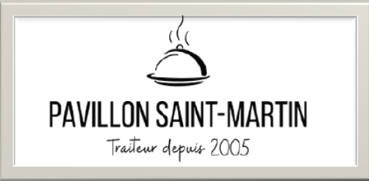
MENU CHERUBINS
20.90€ PAR PERSONNE
(JUSQUA 12 ANS)

AMUSE BOUCHE
Navette Parisienne (Jambon, beurre, emmental)
Canapé Poulet à l’andalouse
Pic de Tomate cerise en pomme d’amour
Croquine Bacon cheddar
Piedina Italienne ( Serrano, roquette, parmesan)
PLAT AU CHOIX :
Burger et potatoes de la Maison
Escalopine de Poulet à la crème et Pommes De Terre Rôties
Petit Cabillaud Pané Maison à la crème de Tomates Provencale
DESSSERT AU CHOIX :
Eclair Chocolat
Tarte aux Pommes
Repas accompagné d’un Capri-Sun
